IX CONFERENCIA CIENTÍFICA INTERNACIONAL DESARROLLO AGROPECUARIO Y SOSTENIBILIDAD “AGROCENTRO 2019”

Modelo de Regresión de Sitios para evaluar ensayos de resistencia en caña de azúcar

Site Regression Model to assess resistance trials in sugarcane

Yaquelin Puchades¹, María La O¹, Eida Rodríguez¹, Mérida Rodríguez¹

1- Yaquelin Puchades. Instituto de Investigaciones de la Caña de Azúcar, Cuba. E-mail: yaquelin.puchades@inicasc.azcuba.cu

Resumen: El estudio fue realizado con el objetivo de evaluar la confiabilidad de los ensayos realizados para estimar resistencia al mosaico de la caña de azúcar en el Programa de Mejoramiento Genético en Cuba. En las localidades Jovellanos, Florida y Guaro, se plantaron experimentos durante dos consecutivos años con 10 cultivares y los controles que se utilizan en los estudios de resistencia al mosaico: B42231 (AR), 39MQ832 (MR) y C236-51 (AS). Se analizaron los datos del porcentaje de infección mediante ANOVA factorial (cultivares, localidades y años) y el modelo de regresión de sitios. Los resultados mostraron una alta influencia del ambiente en la manifestación de síntomas del mosaico. Se comprobó que los ensayos son reproducibles entre localidades y estas se dividen en dos subregiones. Los cultivares resistentes y el control B42231 mostraron la respuesta menos estable, lo que refuerza la importancia del ambiente en el desarrollo de la enfermedad. Estos resultados demuestran que el modelo SREG puede ser empleado como herramienta para analizar la confiabilidad de los ensayos de resistencia a enfermedades desarrollados en diferentes ambientes.
Abstract: The study was carried out with the objective of evaluating the reliability of the trials to estimate resistance to sugarcane mosaic disease in the Breeding Program of Cuba. In the Jovellanos, Florida and Guaro localities, experiments were planted for two consecutive years. They comprising 10 cultivars and the controls used in the SCMV resistance studies: B42231 (R), 39MQ832 (Int) and C236-51 (S). Data of percentage of infection was recorded. Factorial ANOVA (cultivars, localities and years) and the GGE model were performed. The results showed a high influence of the environment on the mosaic symptoms manifestation. It was found that the trials are reproducible between localities and these are divided into two sub-regions. Resistant cultivars and the B42231 control presented the least stable response, which reinforces the importance of the environment in the development of the disease. These results displayed the use of GGE model as a tool to analyze the reliability of resistance tests to sugarcane diseases developed in multiple environments.

Palabras Clave: estudio multiambiental; SREG; SCMV.

Keywords: multienvironmental trial; GGE; SCMV.

1. Introducción
El Programa de Mejoramiento Genético de la Caña de Azúcar en Cuba mantiene una actualización constante de las estrategias de evaluación de resistencia a las principales enfermedades del cultivo: roya parda, carbón, escaldadura foliar y mosaico. Estas se controlan fundamentalmente mediante el empleo de cultivares resistentes (Rodríguez et al., 2014).
En Cuba existen condiciones ambientales y los vectores que favorecen el desarrollo del mosaico de la caña de azúcar. Se conoce que los patógenos que provocan la enfermedad: Sugarcane mosaic virus (SCMV) y Sorghum mosaic virus (SrMV), así como sus vectores están presentes en países del área geográfica con los que se mantiene intercambio de germoplasma (González et al., 2015). De lo anterior se deriva la importancia de mantener una estricta vigilancia sobre el desarrollo de esta patología.
Para la evaluación de la resistencia al mosaico de la caña de azúcar en el país existen tres localidades: Jovellanos (Matanzas), Florida (Camagüey) y Guaro (Holguín). En cada una de ellas se valoran cultivares procedentes de diferentes Estaciones Experimentales. El análisis de tales ensayos, en la última década, puso de manifiesto la falta de correspondencia entre los resultados de las localidades de prueba y variabilidad en la respuesta de los cultivares controles (La O et al., 2012).
Es importante que los resultados de cualquier proceso de inoculación artificial tengan un alto nivel de correlación con la susceptibilidad de los cultivares en condiciones de campo. La exactitud de tales pruebas, requiere la confirmación mediante ensayos de calibración y uso de cultivares controles. Por otra parte, existe el riesgo que innecesariamente se utilice un ensayo muy severo y se limite el número de cultivares que pudieran ser útiles desde el punto de vista agronómico (Bailey, 2011).
El objetivo del presente trabajo fue evaluar la confiabilidad de los ensayos realizados para estimar resistencia al mosaico de la caña de azúcar en el Programa de Mejoramiento Genético en Cuba a través del empleo del modelo de Regresión de Sitios (SREG), ya que la interacción hospedante-patógeno-ambiente puede considerarse una forma de interacción genotipo-ambiente.

2. Metodología
En cada localidad de prueba se desarrollaron dos experimentos en vivero por inoculación mecánica durante el período abril a junio de los años 2012 y 2013. Se incluyeron 10 cultivares de caña de azúcar, seleccionados de la base de datos de resistencia del software SC-RESIST (La O et al., 2012), de manera que representaran todos los grados de la escala vigente (Tabla 1): C334-64 Inmune (I), Ja64-19 (I); C88-380 Altamente Resistente (AR), Ja64-11 (AR); C86-12 Resistente (R), Co997 (R), My5514 Moderadamente Resistente (MR), Ja60-5 (MR), C87-51 Altamente Susceptible (AS), y C137-81 (AS). Se utilizaron los cultivares controles B42231 (AR), 39MQ832 (MR) y C236-51 (AS).
Tabla 1. Escala vigente para la evaluación de resistencia al mosaico (Kolobaev et al., 1983).
Grado | Infección (%) | Reacción
1 | PI=0 | Inmune (I)
2 | 1≤PI≤10 | Altamente Resistente (AR)
3 | 11≤PI≤33 | Resistente (R)
4 | 34≤PI≤66 | Moderadamente Resistente (MR)
5 | PI>66 | Altamente Susceptible (AS)

Para la plantación, inoculación y diagnóstico de los cultivares de caña de azúcar se siguieron las indicaciones del Manual de Normas y Procedimientos del Programa de Fitomejoramiento del INICA (INICA, 2011). Los experimentos se establecieron con un diseño completamente al azar y tres repeticiones. Se plantaron 20 propágulos de una yema a una distancia de 5 cm entre ellos. La inoculación se realizó a los 21 días posteriores a la brotación con la fuente de inoculo de cada localidad que consiste en jugo del cultivar infectado B34104. Se determinó la proporción de plantas infectadas (porcentaje de infección (PI) dos meses posteriores a la inoculación.
Se realizó un ANOVA con los datos de PI transformados según la expresión x'=√((x)+0,5) y se tomaron como factores: cultivares, años y localidades, así como sus interacciones. Se aplicó el modelo estadístico multivariado Regresión de Sitios (SREG) (Yan, 2001) y con la representación gráfica de los dos primeros componentes se determinó la relación (correlación) entre ambientes, así como, la magnitud y estabilidad de la respuesta de diferentes cultivares (Yan y Tinker, 2006).
3. Resultados y discusión
Se comprobó que existen diferencias significativas entre cultivares y condiciones ambientales (años y localidades) en las que se realizan las pruebas de resistencia al mosaico (Jovellanos, Florida y Guaro), así como en las interacciones entre estos factores (Tabla 2). Las localidades fueron la mayor fuente de variación. En estos ensayos no se registró la presencia de vectores que actuaran como transmisores de la enfermedad.
Tabla 2. Efecto sobre el PI de las condiciones ambientales (años y localidades) y cultivares de caña de azúcar evaluados en Jovellanos, Florida y Guaro (2012 y 2013).
FV | GL | CM |  | %SC
Localidades (L) | 2 | 24,12 | ** | 61,6
Cultivares (C) | 12 | 1,24 | ** | 19,0
Años (A) | 1 | 0,14 | ** | 0,2
LxC | 24 | 0,24 | ** | 7,5
LxA | 2 | 1,15 | ** | 2,9
CxA | 12 | 0,20 | ** | 3,1
CxLxA | 24 | 0,15 | ** | 4,5
Error | 78 | 0,01 |  | 1,2
Leyenda: FV (Fuentes de Variación), GL (Grados de Libertad), CM (Cuadrado Medio), %SC (Porcentaje de la Suma de Cuadrados), ** (Significación Estadística para p<0.01).
La existencia de diferencias significativas en la interacción cultivar-localidad-años justificó la aplicación del modelo de SREG para describir la magnitud de esta interacción y la estabilidad de la resistencia al SCMV de los cultivares. Los resultados del modelo mostraron que los dos primeros componentes principales (CP1 y CP2) extraen 91.3% de la variación total de los datos de la interacción.
La representación gráfica del modelo SREG (Figura 1) permitió demostrar que existe reproducibilidad en los ensayos entre localidades. Estas presentaron un patrón similar en la respuesta de resistencia de los cultivares, a excepción del ensayo de Jovellanos (Jv-13) en el 2013. Este resultado indicó que no existe modificación en la clasificación por localidad, lo cual es importante porque en cada una de ellas se evalúan cultivares procedentes de diferentes estaciones experimentales del país.
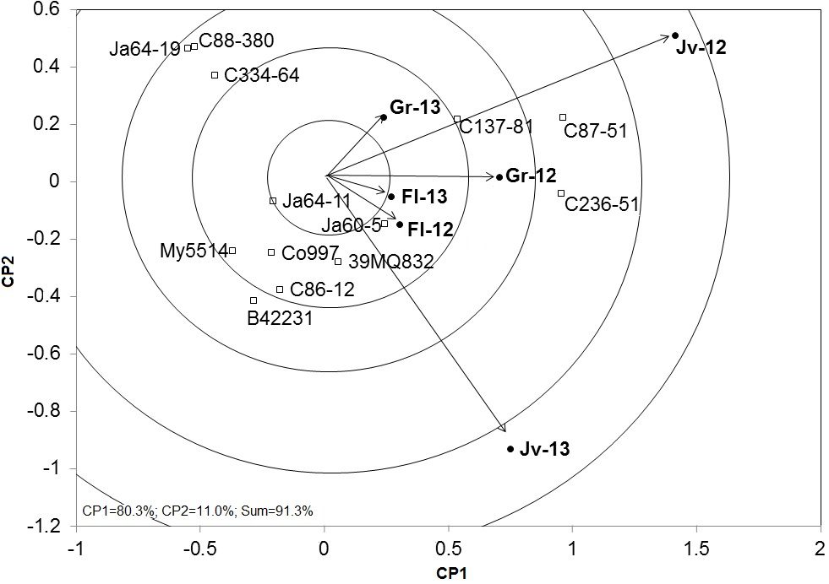
Leyenda: CP1 y CP2 (Componentes Principales 1 y 2); Jv (Jovellanos); Fl (Florida); Gr (Guaro); 12 (2012); 13 (2013).
Figura 2. Representación biplot de la relación entre las localidades de prueba al SCMV, resultado de la evaluación del porcentaje de infección de 13 cultivares de caña de azúcar en Jovellanos, Florida y Guaro durante 2012 y 2013.
En la figura 2 se aprecia que las localidades en estudio se agruparon en dos subregiones. Una primera subregión se formó por la localidad Florida (Fl) y la segunda con Guaro (Gr). En contraste, los resultados obtenidos en Jovellanos (Jv) para cada año se asociaron a una subregión diferente, lo que indicó limitaciones para la clasificación de la resistencia al mosaico en esta localidad.
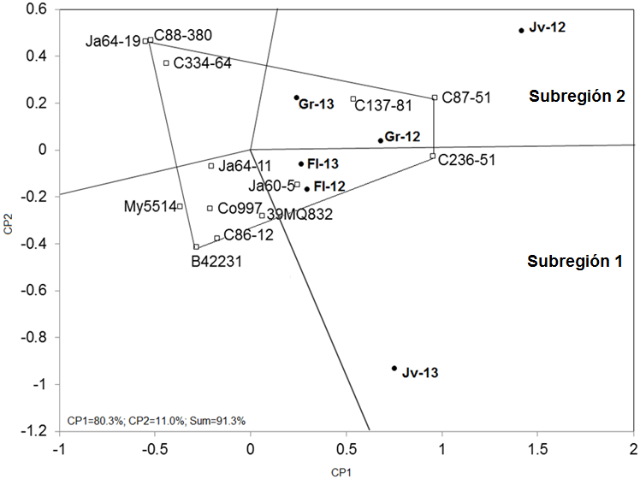
Leyenda: CP1 y CP2 (Componentes Principales 1 y 2); Jv (Jovellanos); Fl (Florida); Gr (Guaro); 12 (2012); 13 (2013).
Figura 2. Representación biplot de las subregiones resultantes de la evaluación de respuesta de resistencia al SCMV de 13 cultivares de caña de azúcar en Jovellanos, Florida y Guaro durante 2012 y 2013.
El análisis de la subregión que incluyó la localidad Guaro mostró que el cultivar C87-51 fue el de mayor porcentaje de infección frente al SCMV. Opuestos a este sector se localizaron My5514, C86-12 y B42231, lo que los identificó como los más resistentes. La localidad de Florida se ubicó en el sector en el cual C236-51 fue el cultivar más susceptible, mientras los de menores valores de infección fueron Ja64-19, C334-64 y C88-380.
La variabilidad de la respuesta de resistencia de los cultivares de caña de azúcar en las localidades se confirmó mediante el análisis de la magnitud y estabilidad de la misma (Figura 3).
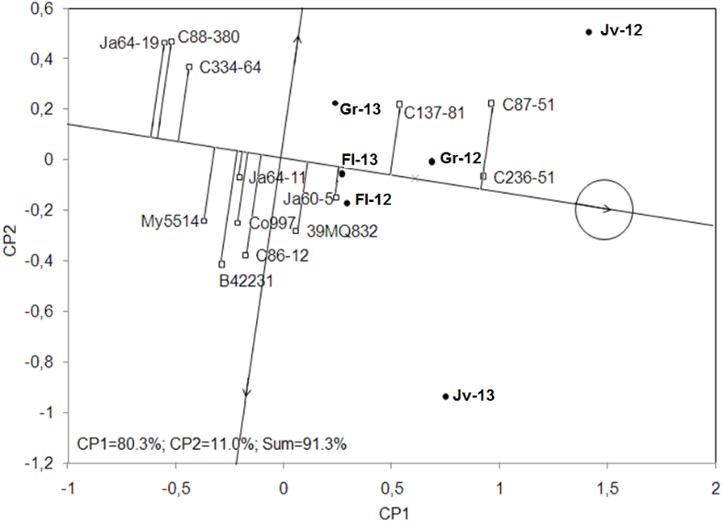
Leyenda: CP1 y CP2 (Componentes Principales 1 y 2); Jv (Jovellanos); Fl (Florida); Gr (Guaro); 12 (2012); 13 (2013).
Figura 3. Representación biplot de la estabilidad y la magnitud de la respuesta a la infección de 13 cultivares de caña de azúcar en ensayos de resistencia al SCMV, durante 2012 y 2013 en Jovellanos, Florida y Guaro.
Los cultivares más susceptibles se ubicaron próximos al punto que representan el promedio de las localidades y el vector ambiental de mayor longitud (señalizado con una flecha y un círculo concéntrico). Estos fueron C236-51, C87-51 y C137-81. Mientras en el extremo opuesto se localizaron los más resistentes (Ja64-19, C88-380 y C334-64).
Los cultivares más estables presentaron menor distancia entre sus proyecciones y el eje promedio de las localidades, mientras que los más alejados resultaron los inestables y los de mayor contribución a la interacción GxLxA. La mayor variabilidad de respuesta se observó en los cultivares más resistentes C334-64; Ja64-19, C86-12 y C88-380 que no mostraron igual nivel de resistencia en cada subregión. También el cultivar control para esta categoría, B42231, manifestó inestabilidad en su reacción al mosaico.
La alta influencia de las localidades observada en este trabajo puso de manifiesto la acción multigénica sobre la respuesta de resistencia al mosaico. Este resultado corrobora lo planteado por Hoarau et al. (2007) sobre la complejidad del genoma de la caña de azúcar y la herencia cuantitativa de la mayoría de los caracteres, con la participación de genes menores cuya expresión está influida por las condiciones ambientales. De manera similar, da Silva et al. (2015) demostraron que la manifestación de los síntomas de mosaico fue fuertemente influenciada por el ambiente en la evaluación de la resistencia al SCMV de 79 cultivares de caña de azúcar.
En este trabajo la respuesta de resistencia de las plantas hospedantes se afectó debido a las condiciones de los ensayos (localidad y años), lo que se evidenció con la ubicación de las localidades en subregiones diferentes. Este resultado constató que las afectaciones provocadas por patógenos en las plantas aparecen durante diversas condiciones ambientales. El ambiente puede cambiar rápidamente y favorecer o no la aparición y desarrollo de síntomas. No obstante, el desarrollo de la enfermedad también puede estar condicionado con otros factores relacionados con la interacción planta-virus (Agrios, 2005).
Es importante destacar que la variabilidad entre localidades en cuanto a desarrollo de la enfermedad no afectó la reproducibilidad entre ensayos, lo que se manifestó en similar patrón de respuesta (orden de mérito) de los cultivares en los mismos. Aunque la inestabilidad observada del control B42231 (AR) indicó limitaciones para la clasificación de los cultivares resistentes, de modo que se afecta la eficiencia del Programa de Mejoramiento Genético en Cuba.
La aplicación del modelo SREG resultó de utilidad para explorar la variación de la respuesta al mosaico entre cultivares de caña de azúcar. Esta herramienta puede ser empleada para analizar la confiabilidad de los ensayos de resistencia a enfermedades en experimentos multiambientales.

4. Conclusiones
1. Los ensayos de resistencia al mosaico son reproducibles entre localidades, a excepción de los que se realizan en Jovellanos.
2. El cultivar control B42231(AR), empleado en los ensayos de resistencia al mosaico, presenta inestabilidad en su respuesta y limita la clasificación de nuevos cultivares.
3. El modelo de Regresión de Sitios es una herramienta eficaz para determinar la confiabilidad de los ensayos de resistencia al mosaico de la caña de azúcar.

5. Referencias bibliográficas
- Agrios G. (2005). Genetics of plant disease. In G. Agrios (ed) Plant Pathology, 5th ed. Elsevier Academic Press, UK, pp. 125-175.
- Bailey R. (2011). Disease Control. In: Meyer Y. (Ed). Good management practices manual for the cane sugar industry. International Finance Corporation (IFC), PGBI Sugar and Bioenergy, Johannesburg, South Africa, 696 p.
- da Silva M.F., Gonçalves M.C., Pinto L.R., Perecin D., Xavier M.A., Landell M.G.A. (2015). Evaluation of brazilian sugarcane genotypes for resistance to Sugarcane Mosaic Virus under greenhouse and field conditions. Crop Protection, 70: 15-20.
- González R., Carvajal O., Montalván J., Alfonso F., Rodríguez J., Rodríguez M. (2015). Resistencia a enfermedades de la caña de azúcar en Cuba. Criterios y Estrategias. Memorias del XII Congreso Internacional sobre Azúcar y Derivados. Diversificación 2015. La Habana. Cuba. 4 p.
- Hoarau J.Y., Souza G., D'Hont A., Menossi M., Rossini-Pinto L., Pereira-de Souza A., Grivet L., Martins-Menck C.F., Cesar-Ulian E., Vincentz M. (2007). Sugarcane, a tropical crop with a highly complex genome. In: Morot-Gaudry J.F., Lea P., Briat J.F. (Eds.), Functional Plant Genomics. INRA, France, p: 1-708.
- INICA (2011). Manual de Normas y Procedimientos del Programa de Mejoramiento. Boletín Especial Cuba & Caña, 200 p.
- Kolobaev V.A., Carvajal O., Alfonso F., González R. (1983). Breeding sugarcane resistant to multiple disease and pest in Cuba. Proc. Int. Soc. Sugar Cane Technol., 18: 719-727.
- La O M., Mesa J.M., Verdecia A., La O D., Montalván J., Carvajal O., Rodríguez J., Alfonso I., Zardón M.A., Rivera M.J., Puchades Y. (2012). Software SC-RESIST, con número 372-2012 del Centro Nacional de Derecho de autor, Cuba.
- Rodríguez M., Rodríguez E., Alfonso I., Fuentes A. (2014). Enfermedades y plagas. En: Santana I., González M., Guillén S., Crespo R. Instructivo Técnico para el Manejo de la Caña de Azúcar. Grupo Azucarero AZCUBA. INICA, Edición Ana María Muñoz Bachs. ISBN: 978-959-300-036-9, pp. 209-256.
- Yan W. (2001). GGEbiplot – a Windows application for graphical analysis of multienvironment trial data and other types of two-way data. Agron. J., 93: 1111–1118.
- Yan W., Tinker N.A. (2006). Biplot analysis of multi-environment trial data: Principles and applications. Can. J. Plant Sci., 86: 623–645.

